ANALISIS TEOLOGIS PENDAMPINGAN MAJELIS GEREJA TORAJA
BAGI WARGA JEMAAT YANG HIDUP DI ANTARA KELOMPOK
MUJAHIDIN INDONESIA TIMUR DI NAPU KABUPATEN POSO
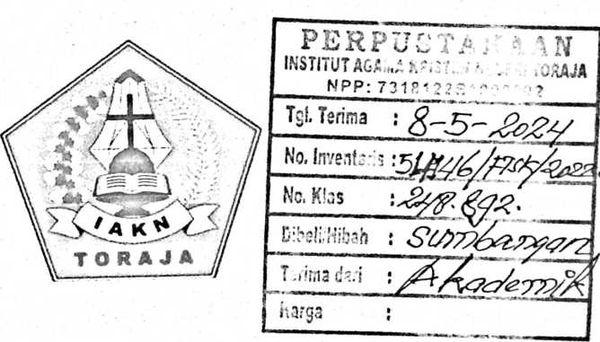
SKRIPSI
Diajukan Kepada Fakultas Teologi dan Sosiologi Kristen
Institut Agama Kristen Negeri (IAKN) Toraja
Sebagai Persyaratan Memperoleh Gelar Sarjana Teologi (S.Th)
MEYSKE LAALA
2020186010
Prodi Studi Teologi Kristen
FALKUTAS TEOLOGI DAN SOSIOLOGI KRISTEN
INSTITUT AGAMA KRISTEN NEGERI (IAKN) TORAJA
2022

HALAMAN PERSETUJUAN
Judul : Analisis Teologis Pendampingan Majelis Gereja Toraja Bagi
Warga Jemaat Yang Hidup Di Antara Kelompok Mujahidin
Indonesia Timur Di Napu Kabupaten Poso
Disusun oleh :
Nama : Meyske Laala
NIRM : 2020186010
Program Studi : Teologi dan Sosiologi Kristen
Fakultas : Teologi Kristen
Setelah dikonsultasikan, dikoreksi dan diperbaiki berdasarkan arahan
dosen pembimbing, maka skripsi ini disetujui untuk dipertahankan pada ujian
skripsi yang diselenggarakan oleh Fakultas Teologi dan Sosiologi Kristen Institut
Agama Kristen Negeri (IAKN) Toraja.
Tana Toraja, 06 November 2022
Dosen Pembimbing
Pembimbing I, Pembimbing II,
Dr. Abraham S. Tanggulungan, M.Si Resky PAmamasari Nasaruddin, M.Si
NIP. 197205102005011004 NIP. 199308012020122022
ii

Judul | : Analisis Teologis Pendampingan Majelis Gereja Toraja Bagi  Warga Jemaat Yang Hidup Di Antara Kelompok Mujahidin  Indonesia Timur Di Napu Kabupaten Poso
Disusun oleh | Nama : Meyske Laala  NIRM : 2020186010  Program Studi : Teologi Kristen  Fakultas : Teologi dan Sosiologi Kristen
Dibimbing oleh | I. Dr. Abraham Sere Tanggulungan, M.Si  II. Resky Pumamasari Nasaruddin, M.Si

Nama  NIRM  Fakultas  Program Studi  Judul Skripsi | : Meyske Laala  : 2020186010  : Teologi dan Sosiologi Kristen  : Teologi Kristen  : Analisis Teologis Pendampingan Majelis  Gereja Toraja Bagi Warga Jemaat Yang  Hidup Di Antara Kelompok Mujahidin  Indonesia Timur Di Napu Kabupaten  Poso

Menyatakan dengan sebenarnya bahwa skripsi tersebut adalah
merupakan hasil karya sendiri, kecuali kutipan-kutipan yang dengan jelas
disebutkan sumber rujukannya. Apabila dikemudian hari terbukti atau dapat
dibuktikan bahwa skripsi ini merupakan hasil saduran atau jiplakan dari karya
orang lain, maka pihak kampus IAKN Toraja melalui rektor, berhak untuk
mencabut gelar dan ijazah yang telah diberikan kepada saya.
Tana Toraja, 10 Januari 2023
Yang Membuat Pernyataan

Meyske Laala
NIRM. 2020186010
iv
SURAT PERNYATAAN PERSETUJUAN PUBLIKASI KARYA ILMIAH
UNTUK KEPENTINGAN AKADEMIS
Yang bertanda tangan di bawah ini:
Nama : Meyske Laala
NIRM : 2020186010
Fakultas/Program Studi : Teologi dan Sosiologi Kristen
Dengan ini menyetujui untuk memberikan ijin kepada pihak IAKN
Toraja yaitu Hak Bebas Royalti Non-Eksklusif (Non-exclusive Royalti-Free
Right) atas karya ilmiah skripsi yang berjudul:
Analisis Teologis Pendampingan Majelis Gereja Toraja Bagi Warga
Jemaat Yang Hidup Di Antara Kelompok Mujahidin Indonesia Timur Di
Napu Kabupaten Poso
Dengan ini pihak IAKN Toraja berhak menyimpan, mengelolaannya
dalam pangkalan data (database), mendistribusikannya dan menampilkan atau
mempublikasikan sebagian dari skripsi ini (Bab 1 dan Bab 5) pada repository
Perguruan Tinggi untuk kepentingan akademis dengan tetap mencantumkan
nama sebagai penulis skripsi ini.
Demikian pernyataan ini saya buat dengan sebenarnya.
Tana Toraja, 10 Januari 2023
Yang Membuat Pernyataan
METE
TEMPE
90A0BAKX181470425
Meyske Laala
NIRM. 2020186010
v

Nama | : Meyske Laala
NIRM | :2020186010
Judul Skripsi | : Analisis Teologis Pendampingan Majelis Gereja Toraja Bagi  Warga Jemaat Yang Hidup Di Antara Kelompok Mujahidin  Indonesia Timur Di Napu Kabupaten Poso
Tanggal Pemeriksaan : 10 Januari 2023  Similarity | : 19%

Dinyatakan MEMENUHI SYARAT ambang batas toleransi. Jika dikemudian hari
ditemukan kekeliruan karena keterbatasan aplikasi, seperti adanya kesamaan dengan karya
ilmiah lain yang lebih awal mendapat pengakuan sebagai hak cipta (misalnya karya ilmah
tersebut belum publish secara onlinc), maka semua konsekuensi yang ditimbulkan menjadi
tanggung jawab penulis skripsi. Demikian surat keterangan ini, untuk dipergunakan
sebagaimana mestinya.
Tana Toraja 10 Januari 2023

Penulis Skripsi

Meyske Laala
NIRM. 2020186010
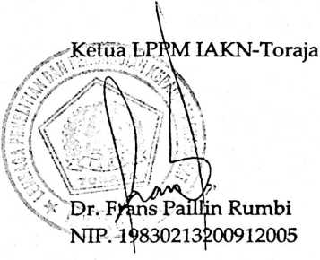
HALAMAN PERSEMBAHAN
Dengan segala kerendahan hati kupersembahkan karya tulisan ini untuk:
Ayahanda dan Ibunda tercinta serta saudara-saudaraku tersayang"
vii

HALAMAN MOTTO
Berdoa, berusaha, dan selalu bersuku/
" selebihnya biar Tuhan yang atur⁷'
viii

ABSTRAK
Meyske Laala, jurusan Teologi Kristen, Judul: Analisi pendampingan
majelis gereja bagi warga jemaat yang hidup di antara kelompok mujahidin
Indonesia Timur. Pembimbing dr. Abraham S. Tanggulungan, M.Si dan Resky
Purnamasari Nasaruddin, M.Si.
Tujuan dari penelitian adalah untuk mencari tahu bagaiamana peran
pendampingan majelis gereja bagi warga yang hidup di antara kelompok Islam
radikal Mujahidin Indonesia Timur di napu kabupaten poso. Untuk meneliti
masalah ini, penulis menggunakan metode kualitatif dengan melakukan
observasi, wawancara dan analisis.
Dalam penulisan ini, peneliti akan berfokus pada jemaat Filadelfia
Winowanga klasis Sigi-Lore. Dan yang menjadi subjek penelitian dalam
penulisan skripsi ini adalah anggota jemaat yang telah bertemu secara langsung
dengan kelompok mujahidin Indonesia timur. Setelah melakukan observasi
wawancara yang dilakukan oleh peneliti terhadap anggota jemaat maupun
majelis Gereja Toraja Jemaat Filadelfia Winowanga, hasil akhir yang didapatkan
dalam penulisan ini yaitu pendampingan yang diberikan oleh Gereja Toraja
Jemaat Filadelfia Winowanga masih kurang maksimal terhadap anggota jemaat
yang terdampak dari kelompok Mujahidin Indoensia Timur.
kata kunci: Majelis, Jemaat, kelompok islam radikal
ix

ABSTRACT
Meyske Laala, majoring in christian theology, Title: Analysis of chucrh council
accompaniment for congregation members living among the mujahidin groups of east
Indoensia. Advisor Dr. Abraham Sere Tanggulungan, M.Si and Resky Purnamasari
Nasaruddin, M.Si.
The purpose ofthis research is to find out the role of chucrh council assistance for
resident living among the radical islamic group mujahidin east Indoensia ini Napu, Poso
disrict. To examine this issue, the authors use qualitative methods by conducting
observations, interviewa and analysis.
In this writing, the research will fecus on the Filadelfia Winowanga Sigi-Lore
class congregation. And those who are thesubject of research in writing this thesis are
church members who have met directly with the eastern Indonesia mujahidin groups.
After observing interviews conducted by researchers with members of the Toraja Church
and the assembly of the Filadelfia Winowanga church, the final result that will be
obtained in this writing is that the assistance provided by the Toraja Church of the
Filadelfia Winowanga congregation is still not optimal for affected congregation members
from the eastern Indoensia mujahidin group.
Keywords: Assembly, Congregation, Radical Islamic Group
x

